Liunx端安装vnc
linux端键入命令安装vncserver
yum -y install vnc *vnc-server*
然后键入命令设置vncserver密码
vncpasswd
然后键入命令来查看当前的vncserver端口
vncserver
查看日志获取端口号：
1 | cat /root/.vnc/eunke-network002:1.log //启动有的日志文件

#杀死窗口1
vncserver -kill :1
#启动窗口1
vncserver :1
端口号是： 5901

关闭linux的防火墙
systemctl stop firewalld.service
删除一个vncserver的端口命令是:
vncserver -kill :7
Liunx中安装图形化界面
- 安装Window界面
yum groupinstall "X Window System"
yum grouplist
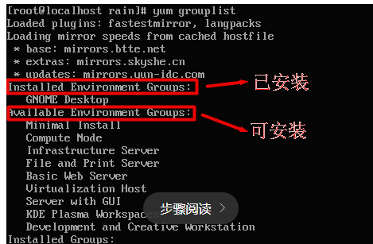
yum groupinstall “GNOMED Desktop”
startx
- gnome桌面
yum groupinstall "GNOME Desktop"
yum grouplist
yum groupinstall “GNOMED Desktop”
startx
界面设置为中文
(1)下载一个中文包
yum -y groupinstall chinese-support
- 编辑配置文件
vim /etc/sysconfig/i18n
删除全部，加上下面这行
LNAG="zh_CN.UTF-8"
- 重新执行该配置文件
source /etc/sysconfig/i18n

